**Programación web**

**Proyecto web RapyCombo**

**Daniel Rojas Gutiérrez**

**Jhojan Rene Vera Restrepo**

**Universidad de la amazonia**

**Florencia – Caquetá**

**20/08/2020**

# Planteamiento del problema

RapyCombo es un proyecto comercial dirigido a la venta de paquetes de comidas rápidas preseleccionados (combos) ubicado en la ciudad de Florencia - Caquetá, el cual en la actualidad no cuenta con una plataforma propia que le permita la gestión de sus ventas online, lo que ya deporsi los pone en plena desventaja con relación a la competencia, de la cual se puede identificar una serie de negocios de características similares que si cuentan con dichos medios. Además de que las circunstancias operacionales en el mercado actualmente requieren que el negocio reajuste su modelo de ventas e implemente plataformas que permitan las ventas en línea. Por tanto, sus administrativos han decidido sumergirse en los modelos de ventas y marketing online, con fin de incluir una plataforma que cumpla dichas características y que se ajuste a su modelo de venta existente, lo que permitirá ampliar las ventas y aumentará el potencial del negocio en la región. Para ello sus administrativos se plantean **¿Qué herramienta online cumple sus expectativas y necesidades para la venta y el marketing de sus productos?**

# Justificación

Embace a las dificultades que actualmente está viviendo la economía en la región y la necesidad de los establecimientos de adaptarse a esta, RapyCombo debe ajustarse a las circunstancias e identificar medios que le permitan establecer nuevas estrategias de venta, por lo cual sus administrativos identifican que dichos medios chacen en el reajuste de su modelo de venta estático a uno más dinámico el cual le permita a través de medios digitales la incorporación de un nuevo canal de oferta y venta.

Lo que se busca identificar es una plataforma que les permita la presentación de los productos disponibles para la venta, las ofertas que se establezcan para tiempos específicos, módulos de información en los cuales se pueda encontrar contenido relacionado con el producto (cualidades, contenido calórico, precios, etc..), información relacionada con plazos y tarifas promedio para la entrega de pedidos en determinadas zonas y horarios, información acerca de las formas de contactar con el negocio; sean estas redes sociales, números de contacto y correos. Y un módulo especifico el cual permita que el cliente pueda seleccionar algún modo de pago (pagos online en donde se considera Pse y consignación a cuenta bancaria, y pagos a contra entrega), se le genere el cobro y respectivo recibo. Por consiguiente, identifican una serie de herramientas entre las que destaca una pagina web bajo el mismo nombre del establecimiento.

# Objetivo general

Desarrollar un sistema de información para la gestión de productos y servicios del establecimiento de comidas rápidas RapyCombo de Florencia - Caquetá.

# Objetivos específicos

* Levantamiento de requisitos.
* Identificación de la herramienta online que mejor se ajuste a las necesidades actuales del establecimiento.
* Diseño del sistema de información para la gestión de productos y servicios del establecimiento de comidas rápidas RapyCombo de Florencia - Caquetá.
* Programar la lógica funcional del sistema de información para la gestión de productos y servicios del establecimiento de comidas rápidas RapyCombo de Florencia - Caquetá.

# Metodología

El proyecto de desarrollo de un sistema de información para la gestión de productos y servicios del establecimiento de comidas rápidas RapyCombo en Florencia – Caquetá, requirió de la ejecución de una serie de pasos enfocados a propósitos específicos, siendo en la etapa inicial necesario la identificación de la técnica de recolección de información o un conjunto de estas que permitiera determinar el alcance del proyecto y los requisitos para su elaboración, situación que llevo al equipo a dar uso de los elementos dispuestos en el método de recolección de información entrevista a partir de la respectiva elaboración del formulario de preguntas que se implementó. Una vez recaudada la información en la etapa inicial se procedió a hacer el levantamiento de requisitos e iniciar una fase de diseño y consecuentemente de desarrollo.

El desarrollo del proyecto requirió de la implementación de una serie de herramientas para la elaboración de los elementos soportados en la pagina web, en donde se uso la herramienta Visual Studio Code como editor de código fuente, Bootstrap como plataforma facilitadora de elementos de diseño sobre el estilo de página, Firebase como herramienta gratuita para el soporte y simulación de hosting y base de datos entre otra serie de soluciones muy útiles para el proyecto, GoogleFonts como herramienta para la adquisición de fuentes de texto para el diseño web y GitHub plataforma la cual permitió el trabajo en equipo de manera segura y eficaz.

## Entrevista

1. ¿Existe alguna tipificación para clasificar a los clientes del establecimiento?

Rta: no.

1. ¿Cuáles son los horarios de funcionamiento?

Rta: de 4:00 pm a 1:00 am.

1. ¿Que ofertan y cuál es el precio?

Rta: cuatro tipos de combo (hamburguesa de plátano con bebida, patacón ranchero con bebida, sandurguesa con bebida y arepa ranchera con bebida) por un valor estándar de $5.000 pesos fuera del domicilio.

1. ¿Cuenta con servicio de domicilio?, De ser el caso ¿Le gustaría que la plataforma mostrar información relacionada a los domicilios?

Rta: si disponemos del servicio, solo la información estrictamente relacionada con los plazos de entrega y las tarifas de cobro dependiendo del lugar y de la hora del pedido.

1. ¿Cuáles son las formas de pago que el establecimiento le brinda a sus clientes?

Rta: actualmente a contra entrega, pero disponiendo de la plataforma se considera la incorporación de pagos a través de Pse y consignaciones directas a la cuenta bancaria que se asigne para ello.

1. En caso de no tener servicio de pago electrónico, ¿estaría interesado en incluir este servicio?

Rta: sí.

1. ¿El establecimiento dispone de cuentas en redes sociales y de ser así considera vincularlas en la plataforma?

Rta: sí.

1. ¿Qué otro tipo de información estaría dispuesto a mostrar por medio de la plataforma?

Rta: información relacionada con el contenido de los combos y su respectivo precio, ofertas diarias y contactos (redes sociales, números telefónicos y el correo del negocio).

# Alcance y limitaciones

Inicialmente el sistema de información para la gestión de productos y servicios RapyCombo, está diseñado para adaptar el modelo de ventas de dicho negocio a la estructura funcional de la plataforma, en donde el administrador del establecimiento ha dictaminado las reglas de juego del negocio. Dado que es el experto en el tema o posee mayor experiencia en lo que respecta a necesidades operativas de un establecimiento de comida rápida, lo que ha marcado en gran medida el desarrollo de la aplicación y su estructura final.

El pensar en implementar la plataforma en otro establecimiento con las mismas características comerciales del establecimiento RapyCombo, implica establecer una nueva interacción con el administrador del nuevo establecimiento y adaptar la funcionalidad de la plataforma a las necesidades del nuevo gimnasio. Lo cual puede repercutir en cambios drásticos en el apartado lógico en el peor de los casos, o en la interfaz, en un caso más favorable el modelo de negocio planteado en la página puede llegar a ajustarse perfectamente en la totalidad de establecimientos de comida a los cuales considerar potenciales clientes, permitiendo así la implementación del software a otros establecimientos a un costo relativamente bajo.

Finalmente, la página está pensada para funcionar inicialmente en el casco urbano de la ciudad de Florencia, esto por facilidades para la identificación de direcciones locales por parte del personal domiciliario, y por limitaciones presupuestales que restringen el inicio de la operatividad a un área urbana de interés especifico, la cual para el caso es Florencia-Caquetá. Aun así y en base a los resultados que se obtengan en la implementación de la plataforma esta puede llegar a tener el potencial para ampliar su operación en la totalidad del departamento e inclusive fuera de este, sin perder de vista la necesidad de mantener una calidad de diseño y lógica de negocio en estándares globales.

# Levantamiento de requisitos

## Requisitos funcionales

* Gestión de usuarios administrador.
* La plataforma debe permitir la visualización de los productos disponibles para la venta y las ofertas que se establezcan en tiempos específicos
* La plataforma debe permitir la visualización de la información relacionado con los productos (cualidades, contenido calórico, precios, etc..).
* La plataforma debe permitir la visualización de la información relacionada con plazos y tarifas promedio para la entrega de pedidos en determinadas zonas y horarios.
* La plataforma debe permitir la visualización de la información relacionada con las formas de contactar con el negocio; sean estas redes sociales, números de contacto y correos electrónicos.
* La plataforma debe permitir que los clientes puedan seleccionar algún modo de pago (Pse, consignación a cuenta bancaria y pagos a contra entrega), lo que consecuentemente debe generar el cobro y respectivo recibo.

## Requisitos no funcionales

* Acceso a internet.
* Disponibilidad
* Seguridad
* Navegabilidad.
* Interfaces acordes a la temática alimentos.
* Los procesos de bases de datos se llevarán acabo en servidores de Firebase.

# Descripción de requisitos funcionales

|  |  |  |
| --- | --- | --- |
| **CODIGO** | **NOMBRE REQUISITO** | **DESCRIPCION DEL REQUISITO** |
| RF-001 | **GESTIONAR USUARIO** | El sistema debe gestionar y validar la información de un unico usuario “**Administrador**”. |
| RF-001.1 | **REGISTRAR USUARIO** | El sistema debe permitir al usuario hacer un registro para poder acceder. |
| RF-001.2 | **INGRESAR USUARIO** | El sistema debe permitir que el usuario ingrese. |
| RF-001.3 | **MODIFICAR USUARIO** | El sistema debe permitir al usuario modificar cada uno de sus datos personales. |
| RF–001.4 | **ELIMINAR USUARIO** | El sistema debe permitir al administrador eliminar su usuario en el sistema. |

|  |  |  |
| --- | --- | --- |
| **CODIGO** | **NOMBRE REQUISITO** | **DESCRIPCION DEL REQUISITO** |
| RF-002 | **GESTIONAR PRODUCTO** | El sistema debe gestionar la información de cada uno de los productos. |
| RF-002.1 | **REGISTRAR PRODUCTO** | El sistema debe permitir al administrador registrar los productos. |
| RF-002.2 | **CONSULTAR PRODUCTO** | El sistema debe permitir a los clientes consultar los productos disponibles. |
| RF-002.3 | **MODIFICAR PRODUCTO** | El sistema debe permitir al administrador modificar cada uno de sus productos. |
| RF–002.4 | **ELIMINAR PRODUCTO** | El sistema debe permitir al administrador eliminar los productos según su necesidad. |
| RF-002.5 | **COMPRAR PRODUCTOS** | El sistema debe permitir al cliente adquirir los productos en los cuales esté interesado |

|  |  |  |
| --- | --- | --- |
| **CODIGO** | **NOMBRE REQUISITO** | **DESCRIPCION DEL REQUISITO** |
| RF-003 | **GESTIONAR FACTURA** | El sistema debe generar una factura de los productos adquiridos al cliente. |
| RF-003.1 | **CONSULTAR FACTURA** | El sistema debe permitir al administrador y al cliente consultar la informacion de la factura. |
| RF–003.2 | **ELIMINAR FACTURA** | El sistema debe permitir al administrador eliminar la factura. |

|  |  |  |
| --- | --- | --- |
| **CODIGO** | **TIPO REQUISITO** | **DESCRIPCION DEL REQUISITO** |
| RF-004 | **SELECCIONAR MÉTODO DE PAGO** | El sistema debe permitir al cliente seleccionar el método de pago de su preferencia. |

|  |  |  |
| --- | --- | --- |
| **CODIGO** | **TIPO REQUISITO** | **DESCRIPCION DEL REQUISITO** |
| RF-005 | **CONTACTOS** | El sistema debe facilitar al cliente un modulo de contactos veridicos. |

# Descripción de requisitos no-funcionales

|  |  |
| --- | --- |
| **RNF-001** | **Acceso a internet** |
| **Versión** | 1.0 (20/08/2020) |
| **Autores** | Desarrolladores |
| **Fuentes** | Cliente |
| **Dependencias** | Ninguno |
| **Descripción** | El cliente debe disponer de acceso a internet para poder acceder al sistema |
| **Importancia** | Alta |
| **Urgencia** | Por determinar |
| **Estado** | Aprobado |
| **Estabilidad** | Media |
| **Comentarios** | N/A |

|  |  |
| --- | --- |
| **RNF-002** | **Disponibilidad** |
| **Versión** | 1.0 (20/08/2020) |
| **Autores** | Desarrolladores |
| **Fuentes** | Cliente |
| **Dependencias** | Acceso a internet |
| **Descripción** | El software debe estar disponible a cualquier momento del día |
| **Importancia** | Alta |
| **Urgencia** | Por determinar |
| **Estado** | En revisión |
| **Estabilidad** | Alta |
| **Comentarios** | N/A |

|  |  |
| --- | --- |
| **RNF-003** | **Seguridad** |
| **Versión** | 1.0 (20/08/2020) |
| **Autores** | Desarrolladores |
| **Fuentes** | Cliente |
| **Dependencias** | Ninguno |
| **Descripción** | La información de la empresa debe estar protegida para evitar pérdida o robo de datos. |
| **Importancia** | Alta |
| **Urgencia** | Por determinar |
| **Estado** | En revisión |
| **Estabilidad** | Alta |
| **Comentarios** | N/A |

|  |  |
| --- | --- |
| **RNF-004** | **Navegabilidad** |
| **Versión** | 1.0 (20/08/2020) |
| **Autores** | Desarrolladores |
| **Fuentes** | Cliente |
| **Dependencias** | Acceso a internet |
| **Descripción** | La navegación entre páginas y módulos de la pagina debe ser optima y concisa |
| **Importancia** | Alta |
| **Urgencia** | Por determinar |
| **Estado** | En revisión |
| **Estabilidad** | Media |
| **Comentarios** | N/A |

|  |  |
| --- | --- |
| **RNF-005** | **Interfaz coherente** |
| **Versión** | 1.0 (20/08/2020) |
| **Autores** | Desarrolladores |
| **Fuentes** | Cliente |
| **Dependencias** | N/A |
| **Descripción** | Las interfaces de la página deben estar diseñadas en base a la temática en cuestión, para el caso comidas rápidas. |
| **Importancia** | Alta |
| **Urgencia** | Por determinar |
| **Estado** | En revisión |
| **Estabilidad** | Media |
| **Comentarios** | N/A |

|  |  |
| --- | --- |
| **RNF-005** | **Base de datos** |
| **Versión** | 1.0 (20/08/2020) |
| **Autores** | Desarrolladores |
| **Fuentes** | Cliente, producto, administrador |
| **Dependencias** | N/A |
| **Descripción** | La información destinada a bases de datos será almacenada en los servidores dispuestos en Firebase para dicha función. |
| **Importancia** | Alta |
| **Urgencia** | Por determinar |
| **Estado** | En revisión |
| **Estabilidad** | Media |
| **Comentarios** | N/A |

# Casos de uso

## Gestionar usuario

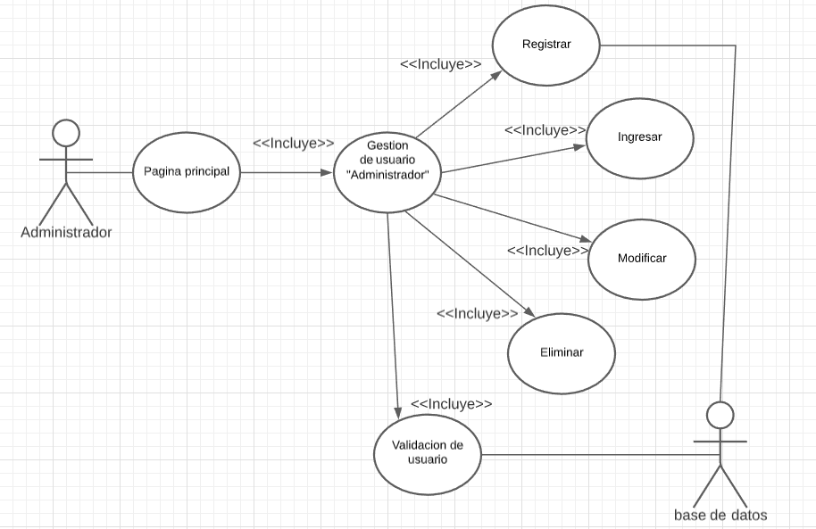

## Gestión de producto y opción de pago

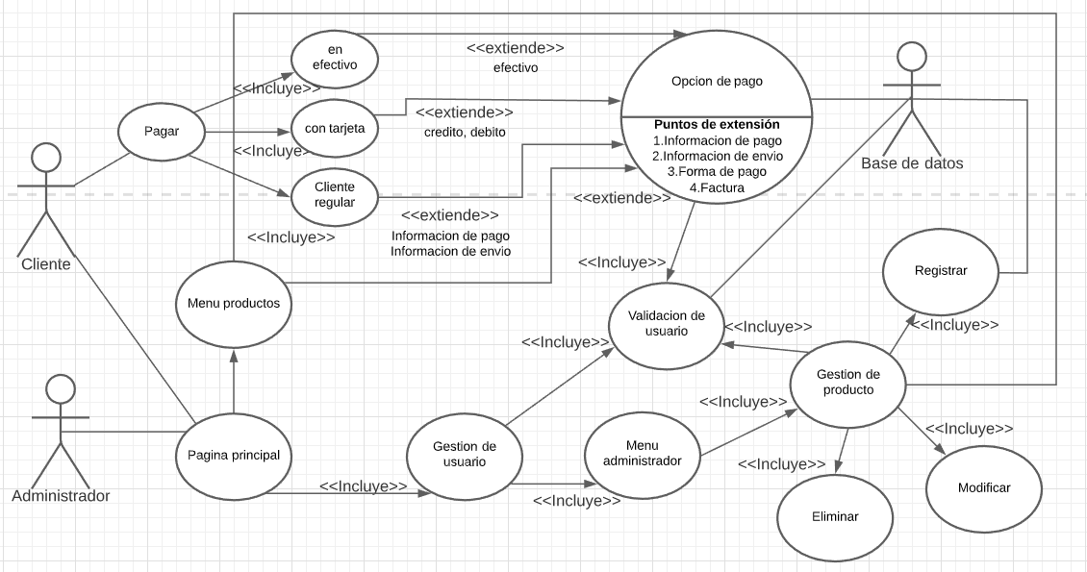

## Contactos

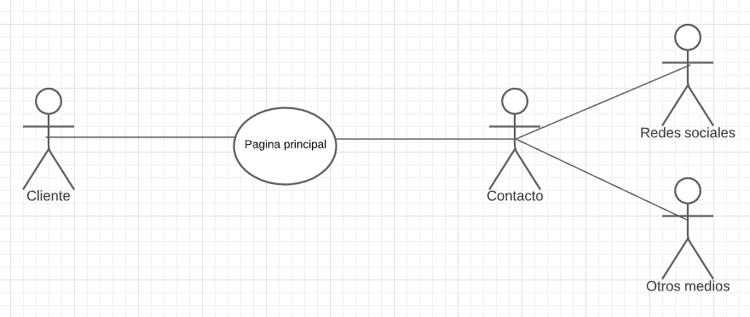

# Conclusión

* El proyecto realizado ha contribuido de manera muy importante al identificar y resaltar los puntos que hay que cubrir y considerar para llevar a cabo una implementación exitosa de un sistema de información al modelo de negocio RapyCombo.
* El sistema de información como se planteado trae beneficios al dueño del establecimiento RapyCombo y sus socios al brindarles un medio alterno con un potencial representativo, para la oferta y venta de productos en línea.
* Con el desarrollo del software orientado a la web el establecimiento obtiene un medio muy eficiente para hacer negocios y más en tiempos de dificultad en donde la sociedad debe restringir su movilidad.
* El desarrollo de páginas web está pensado para asegurar y velar por los datos y los tramites de información sensibles de sus usuarios, por tanto aventurarse a nuevos modelos online siempre debe estar orientado por la intervención de un profesional, lo que en consecuencia minimizara riesgos y permitirá que la pagina alcance su potencial económico.

# Anexos

|  |  |  |
| --- | --- | --- |
| **RF-<001.1>** | **Registro de Administrador** | |
| **Versión** | 1.0(20/08/2020) | |
| **Autores** | Desarrolladores del proyecto | |
| **Fuentes** | Administrador | |
| **Actores:** | Administrador | |
| **Objetivos Asociados** | N/A | |
| **Requisitos Asociados** | Gestionar usuario | |
| **Descripción** | El sistema debe permitir a un unico usuario administrador hacer un registro para poder acceder. | |
| **Precondición** | El usuario debe tener un correo electrónico activo y un pin único de acceso. | |
| **Atributos** | * Nombres * Apellidos * Correo electrónico * Contraseña * Pin único | |
| **Secuencia normal** | **Paso** | **Acción** |
| 1 | El usuario ingresa al sistema de información. |
| 2 | Seguidamente da clic en la opción “Administrador” y es redireccionado al formato de Inicio de sesión. |
| 3 | El usuario procede a llenar el formulario para su debido registro. |
| 4 | El usuario debe digitar su nombre. |
| 5 | El usuario debe digitar su apellido. |
| 6 | El usuario debe digitar su correo electrónico. |
| 7 | El usuario debe digitar una contraseña. |
|  | 8 | El usuario debe validar su contraseña. |
|  | 9 | El usuario debe ingresar el Pin único de administrador |
|  | 10 | El usuario debe dar clic en “Registrar”. |
| **Postcondición** | El sistema valida la información, gestiona el registro y permite el ingreso al sistema. | |
| **Excepciones** | **Paso** | **Acción** |
| **1** | El sistema no dejará registrar usuario si no se llenan todos los campos. |
| **2** | El sistema no registrará al usuario si no se da clic en “Registrarse” |
|  | **3** | El sistema mostrará una alerta si no se ingresa un campo. |
| **Rendimiento** | **Paso** | **Tiempo máximo** |
| 3 | 1 segundo |
| **Importancia** | Alta | |
| **Urgencia** | Urgente | |
| **Estado** | Por determinar | |
| **Estabilidad** | Alta | |
| **Comentarios** | N/A | |

|  |  |  |
| --- | --- | --- |
| **RF-<001.2>** | **Ingresar Usuario** | |
| **Versión** | 1.0(20/08/2020) | |
| **Autores** | Desarrolladores del proyecto | |
| **Fuentes** | Administrador | |
| **Actores:** | Administrador | |
| **Objetivos Asociados** | N/A | |
| **Requisitos Asociados** | Registrar usuario | |
| **Descripción** | El sistema debe permitir que el usuario unico administrador ingrese. | |
| **Precondición** | Debe haber un registro del usuario | |
| **Atributos** | * Correo electrónico del usuario * Contraseña del usuario | |
| **Secuencia normal** | **Paso** | **Acción** |
| 1 | El usuario ingresa al sistema de información del establecimiento. |
| 2 | El usuario dará clic en la opción “Administrador”. |
| 3 | El sistema lo redirecciona al módulo iniciar sesión. |
| 4 | El usuario debe digitar el correo electrónico utilizado en el registro. |
| 5 | El usuario debe digitar la contraseña utilizada en el registro. |
| 6 | El usuario debe dar clic en la opción “Ingresar” |
| **Postcondición** | Al ingresar la información correctamente el usuario accederá al sistema. | |
| **Excepciones** | **Paso** | **Acción** |
| **1** | El sistema mostrará una alerta si no se ingresa un campo. |
| **2** | El sistema no dejará ingresar si no se llenan todos los campos |
| **3** | El sistema no dejará acceder si no se da clic en “Ingresar” |
|  | **4** | El sistema no dejará ingresar si no se ha registrado el usuario. |
|  | **5** | El sistema no dejará ingresar si hay errores en la información requerida. |
| **Rendimiento** | **Paso** | **Tiempo máximo** |
| 1 | 1 segundo |
| **Importancia** | Alta | |
| **Urgencia** | Inmediato | |
| **Estado** | Por determinar | |
| **Estabilidad** | Alta | |
| **Comentarios** | N/A | |

|  |  |  |
| --- | --- | --- |
| **RF-<001.4>** | **Modificar usuario** | |
| **Versión** | 1.0(20/08/2020) | |
| **Autores** | Desarrolladores del proyecto | |
| **Fuentes** | Administrador | |
| **Actores:** | Administrador | |
| **Objetivos Asociados** | N/A | |
| **Requisitos Asociados** | Registrar usuario, Ingresar usuario | |
| **Descripción** | El sistema permite al usuario administrador modificar la información que desea cambiar. | |
| **Precondición** | El usuario debe ingresar al sistema. | |
| **Atributos** | * Nombres * Apellidos * Correo electrónico * Contraseña | |
| **Secuencia normal** | **Paso** | **Acción** |
| 1 | El usuario ingresa al sistema de información del establecimiento. |
| 2 | Deberá elegir la opción de “Iniciar Sesión” y posteriormente dar clic. |
| 3 | El usuario llena los campos para poder ingresar. |
| 4 | El usuario dará clic en el módulo Control de Usuario en donde se despliegan las opciones de Modificar y Eliminar Usuario. |
| 5 | El usuario deberá dar clic en la opción “Modificar Usuario” |
|  | 6 | El sistema mostrará los campos que se pueden modificar: Nombre, apellido, correo, contraseña. |
|  | 7 | El usuario dará clic en la opción “Guardar Cambios” |
| **Postcondición** | El sistema actualiza y valida la información modificada. | |
| **Excepciones** | **Paso** | **Acción** |
| **1** | El sistema no realizará los cambios sin antes dar clic en “Guardar Cambios” |
| **2** | El sistema no dejará modificar los datos si no se llena el campo que desea cambiar. |
|  | **3** | El sistema mostrará un mensaje de alerta si no se ingresan datos en algunos campos. |
| **Rendimiento** | **Paso** | **Tiempo máximo** |
| 3 | 1 segundo |
| **Importancia** | Intermedia | |
| **Urgencia** | Normal | |
| **Estado** | Por determinar. | |
| **Estabilidad** | Media | |
| **Comentarios** | N/A | |

|  |  |  |
| --- | --- | --- |
| **RF-<001.5>** | **Eliminar Usuario** | |
| **Versión** | 1.0(20/08/2020) | |
| **Autores** | Desarrolladores del proyecto | |
| **Fuentes** | Administrador | |
| **Actores:** | Administrador | |
| **Objetivos Asociados** | N/A | |
| **Requisitos Asociados** | Registrar usuario e Ingresar usuario | |
| **Descripción** | El sistema debe permitir al administrador eliminar su usuario del sistema si asi lo desea. | |
| **Precondición** | El usuario debe tener cuenta activa. | |
| **Atributos** | N/A | |
| **Secuencia normal** | **Paso** | **Acción** |
| 1 | El usuario único (**Administrador**) ingresa al sistema de información del establecimiento. |
| 2 | Deberá elegir la opción de “Administrador” y dar clic. |
|  | 3 | El usuario llena los campos para poder ingresar. |
|  | 4 | El usuario dará clic en el módulo Control de Usuario en donde se despliegan las opciones de Modificar y Eliminar Usuario. |
|  | 5 | El usuario deberá dar clic en la opción “Eliminar Usuario” |
|  | 6 | El sistema muestra la información del usuario. |
|  | 7 | El usuario selecciona la opción eliminar. |
|  | 8 | El usuario dará clic en la opción “Guardar Cambios” |
| **Postcondición** | El sistema elimina el usuario del sistema. | |
| **Excepciones** | **Paso** | **Acción** |
|  | **1** | El sistema no eliminara el usuario sin antes dar clic en “Eliminar Usuario” |
|  | **2** | El sistema no eliminará el usuario sin antes dar clic en “Guardar Cambios” |
| **Rendimiento** | **Paso** | **Tiempo máximo** |
| 3 | 1 segundo |
| **Importancia** | Intermedia | |
| **Urgencia** | Normal | |
| **Estado** | Por determinar. | |
| **Estabilidad** | Media | |
| **Comentarios** | N/A | |

|  |  |  |
| --- | --- | --- |
| **RF-<002.1>** | **Registrar Producto** | |
| **Versión** | 1.0(20/08/2020) | |
| **Autores** | Desarrolladores del proyecto | |
| **Fuentes** | Administrador | |
| **Actores:** | Administrador | |
| **Objetivos Asociados** | N/A | |
| **Requisitos Asociados** | Gestionar usuario | |
| **Descripción** | El sistema debe gestionar la información de cada uno de los productos. | |
| **Precondición** | El usuario debe tener un correo electrónico activo. | |
| **Atributos** | * Nombre del producto * Precio * Descripción | |
| **Secuencia normal** | **Paso** | **Acción** |
| 1 | El usuario (**Administrador**) ingresa al sistema de información del gimnasio. |
|  | 2 | Deberá elegir la opción de “Administrador” y dar clic. |
|  | 3 | El usuario dará clic en el módulo Productos en donde se despliegan las opciones de Registrar Producto, Modificar Producto y Eliminar Producto. |
|  | 4 | El usuario deberá dar clic en la opción Registrar Producto. |
|  | 5 | El sistema le mostrará un formato para registrar dicho producto. |
|  | 6 | El usuario ingresa el nombre del producto. |
|  | 7 | El usuario ingresa el precio del producto. |
|  | 8 | El usuario ingresa una descripción del producto. |
|  | 9 | Una vez diligenciado todos los campos dará clic en “Registrar” |
|  | 10 | El sistema registra el producto y lo almacena en la base de datos. |
| **Postcondición** | El sistema valida la información, permite el ingreso al sistema y registra el producto. | |
| **Excepciones** | **Paso** | **Acción** |
| **1** | El sistema no dejará registrar un producto si no se llenan todos los campos. |
| **2** | El sistema no registrará un producto sin antes dar clic en “Registrar” |
|  | **3** | El sistema mostrará una alerta si no se ingresa datos en un campo. |
| **Rendimiento** | **Paso** | **Tiempo máximo** |
| 3 | 1 segundo |
| **Importancia** | Alta | |
| **Urgencia** | Urgente | |
| **Estado** | Por determinar | |
| **Estabilidad** | Alta | |
| **Comentarios** | N/A | |

|  |  |  |
| --- | --- | --- |
| **RF-<002.2>** | **Consultar Producto** | |
| **Versión** | 1.0(20/08/2020) | |
| **Autores** | Desarrolladores del proyecto | |
| **Fuentes** | Cliente, Administrador | |
| **Actores:** | Cliente, Administrador | |
| **Objetivos Asociados** | N/A | |
| **Requisitos Asociados** | Registrar producto | |
| **Descripción** | El sistema debe permitir a los usuarios consultar los productos disponibles. | |
| **Precondición** | Los usuarios y el producto deben estar registrados. | |
| **Atributos** | * Nombre * Descripción * Precio | |
| **Secuencia normal** | **Paso** | **Acción** |
| 1 | El usuario ingresa al sistema de información del establecimiento. |
| 2 | El usuario cliente encontrara el respectivo acceso a productos en el menú principal |
| 3 | El usuario da clic en alguno de los módulos de productos. |
| 4 | El sistema le mostrará la lista de productos según la elección de modulo. |
|  | 5 | El sistema mostrara información de cada producto con: Nombre, descripción y precio. |
| **Postcondición** | El sistema mostrará la información de cada producto consultado. | |
| **Excepciones** | **Paso** | **Acción** |
| **1** | El sistema no mostrara productos si no se da clic sobre los módulos de productos. |
| **Rendimiento** | **Paso** | **Tiempo máximo** |
| 3 | 1 segundo |
| **Importancia** | Intermedia | |
| **Urgencia** | Normal | |
| **Estado** | Por determinar. | |
| **Estabilidad** | Media | |
| **Comentarios** | N/A | |

|  |  |  |
| --- | --- | --- |
| **RF-<002.3>** | **Modificar Producto** | |
| **Versión** | 1.0(20/08/2020) | |
| **Autores** | Desarrolladores del proyecto | |
| **Fuentes** | Administrador | |
| **Actores:** | Administrador | |
| **Objetivos Asociados** | N/A | |
| **Requisitos Asociados** | Registrar producto | |
| **Descripción** | El sistema debe permitir al administrador modificar cada uno de sus productos. | |
| **Precondición** | El usuario debe ingresar al sistema. | |
| **Atributos** | * Nombre * Descripción * Precio | |
| **Secuencia normal** | **Paso** | **Acción** |
| 1 | El usuario ingresa al sistema de información del establecimiento. |
| 2 | Deberá elegir la opción de “Administrador” y dar clic. |
| 3 | El usuario da clic en el módulo editar. |
| 4 | El sistema le mostrará un módulo con opción para buscar productos en donde podrá consultar información del producto, modificar producto, eliminar producto al seleccionar el producto de interés. |
|  | 5 | El sistema mostrara un formulario editable con la información del producto; Nombre, descripción y precio de cada uno. |
|  | 6 | El usuario dará clic en la opción “Guardar Cambios” una vez hecha las modificaciones. |
| **Postcondición** | El sistema actualiza y valida la información modificada. | |
| **Excepciones** | **Paso** | **Acción** |
| **1** | El sistema no realizará los cambios si no se da clic en “Guardar Cambios” |
| **2** | El sistema no dejará modificar los datos si no se llena el campo que desea cambiar. |
|  | **3** | El sistema mostrara un mensaje de alerta si se deja un campo vacío. |
| **Rendimiento** | **Paso** | **Tiempo máximo** |
| 3 | 1 segundo |
| **Importancia** | Intermedia | |
| **Urgencia** | Normal | |
| **Estado** | Por determinar. | |
| **Estabilidad** | Media | |
| **Comentarios** | N/A | |

|  |  |  |
| --- | --- | --- |
| **RF-<002.4>** | **Eliminar Producto** | |
| **Versión** | 1.0(20/08/2020) | |
| **Autores** | Desarrolladores del proyecto | |
| **Fuentes** | Administrador | |
| **Actores:** | Administrador | |
| **Objetivos Asociados** | N/A | |
| **Requisitos Asociados** | Registrar usuario e Ingresar usuario | |
| **Descripción** | El sistema debe permitir al administrador eliminar productos registrados en el sistema. | |
| **Precondición** | El producto debe existir en la base de datos | |
| **Atributos** | N/A | |
| **Secuencia normal** | **Paso** | **Acción** |
| 1 | El usuario ingresa al sistema de información del establecimiento. |
| 2 | Deberá elegir la opción de “Administrador” y dar clic. |
|  | 3 | El usuario da clic en el módulo editar. |
|  | 4 | El sistema le mostrará un módulo con opción para buscar productos en donde podrá consultar información del producto, modificar producto, eliminar producto. |
|  | 5 | El usuario dará clic en el producto, seguidamente dará clip en el módulo eliminar. |
|  | 6 | El usuario selecciona el producto y da clic en “Eliminar” |
| **Postcondición** | El sistema elimina el usuario seleccionado. | |
| **Excepciones** | **Paso** | **Acción** |
|  | **1** | El sistema no eliminará el usuario sin antes dar clic en “Eliminar Producto” |
|  | **2** | El sistema mostrará un mensaje de alerta si el producto no existe. |
| **Rendimiento** | **Paso** | **Tiempo máximo** |
| 3 | 1 segundo |
| **Importancia** | Intermedia | |
| **Urgencia** | Normal | |
| **Estado** | Por determinar. | |
| **Estabilidad** | Media | |
| **Comentarios** | N/A | |

|  |  |  |
| --- | --- | --- |
| **RF-<002.5>** | **Comprar Productos** | |
| **Versión** | 1.0(20/08/2020) | |
| **Autores** | Desarrolladores del proyecto | |
| **Fuentes** | Cliente | |
| **Actores:** | Cliente | |
| **Objetivos Asociados** | N/A | |
| **Requisitos Asociados** | Registrar usuario e Ingresar usuario | |
| **Descripción** | El sistema debe permitir al cliente adquirir los productos en los cuales esté interesado | |
| **Precondición** | El sistema permite al usuario (Cliente) adquirir los productos de los cuales está interesado. | |
| **Atributos** | N/A | |
| **Secuencia normal** | **Paso** | **Acción** |
| 1 | El usuario (Cliente) ingresa al sistema de información del establecimiento. |
|  | 2 | El usuario da clic en alguno de los módulos de Productos. |
|  | 3 | El sistema le mostrará las listas de productos en donde podrá elegir determinada cantidad de unidades por producto. |
|  | 4 | El usuario dará clic en la opción de “Comprar Productos” |
|  | 8 | El usuario selecciona un método de pago |
| **Postcondición** | El sistema redirecciona al usuario al menú de pago. | |
| **Excepciones** | **Paso** | **Acción** |
|  | **1** | El sistema generará una factura al usuario sin antes dar clic en “Comprar” |
|  | **2** | El sistema mostrará un mensaje de alerta si no se ingresan datos en algunos campos. |
| **Rendimiento** | **Paso** | **Tiempo máximo** |
| 2 | 1 segundo |
| **Importancia** | Intermedia | |
| **Urgencia** | Normal | |
| **Estado** | Por determinar. | |
| **Estabilidad** | Media | |
| **Comentarios** | N/A | |

|  |  |  |
| --- | --- | --- |
| **RF-<007>** | **Seleccionar método de pago** | |
| **Versión** | 1.0(20/08/2020) | |
| **Autores** | Desarrolladores del proyecto | |
| **Fuentes** | Cliente | |
| **Actores:** | Cliente | |
| **Objetivos Asociados** | N/A | |
| **Requisitos Asociados** | N/A | |
| **Descripción** | El sistema debe permitir al cliente seleccionar el método de pago de su preferencia. | |
| **Precondición** | El Usuario (Cliente) debe a ver seleccionado la opción de compra. | |
| **Atributos** | * Método de pago | |
|  | **Paso** | **Acción** |
| 1 | El Usuario (Cliente) ingresa al sistema de información del establecimiento. |
| 2 | El Usuario (Cliente) debe dar clic en “Ingresar”. |
| 3 | El sistema lo ingresa al inicio del sistema de información del gimnasio. |
| 4 | El Usuario (Cliente) da clic alguno de los módulos de “Productos”. |
| 5 | El Usuario (Cliente) después de seleccionar los productos de interés selecciona el módulo comprar. |
|  | 8 | El sistema redirecciona al usuario (Cliente) al menú opción de pago y confirma la respectiva compra. |
|  | 9 | El sistema guarda y valida los cambios. |
| **Postcondición** | El sistema genera automáticamente la respectiva factura. | |
| **Excepciones** | **Paso** | **Acción** |
| **1** | El sistema no dejará seleccionar método de pago si el Usuario (Empleado) no ha ingresado al sistema. |
| **2** | El sistema no permitirá seleccionar método de pago si no se ha dado clic en el módulo “Productos”. |
|  | **3** | El sistema no permitirá seleccionar método de pago si no se da clic en la opción “Seleccionar método de pago”. |
| **Rendimiento** | **Paso** | **Tiempo máximo** |
| 1 | 1 segundo |
| **Importancia** | Alta | |
| **Urgencia** | Urgente | |
| **Estado** | Por determinar | |
| **Estabilidad** | Alta | |
| **Comentarios** | N/A | |